- Compléter le texte avec les mots :

couper/ mâcher/ déchirer

Nos mâchoires portent 3 sortes de dents :

- Les molaires servent à …………….

- Les canines servent à ………………

- Les incisives servent à ………….……

2.

Colorier en jaune les incisives
Colorier en rouge les canines
Colorier en bleu les molaires

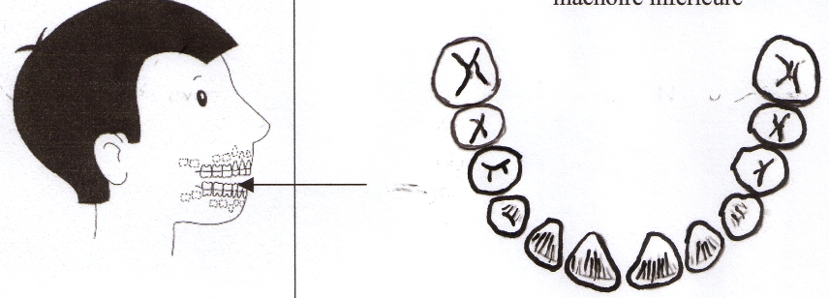

3. compléter le texte avec les mots :

repas/ lait/ vivantes/ définitives/ caries

Les premières dents sont les dents de ………………… . Elles sont remplacées par des dents ……………………
Mes dents sont ……………….. . Pour me protéger des …………… je dois les brosser après chaque ………………..

